Manuál stylu a designu pro každý domov

Praha, 25. května 2020

Kniha pro všechny, kdo chtějí porozumět zákonitostem dobrého bydlení a naučit se vytvářet krásný a útulný domov. Podle Fridy Ramstedtové je načase začít přemýšlet nejen nad tím, čím naše domovy zařizujeme, ale hlavně jak. Manuál stylu a designu je učebnicí pravidel návrhářství, díky níž se na design interiérů začnete dívat novýma očima a snadno si vytvoříte příjemný, účelný a krásný domov odrážející vaši osobnost. Od autorky nejnavštěvovanějšího skandinávského blogu o návrhářství a designu.

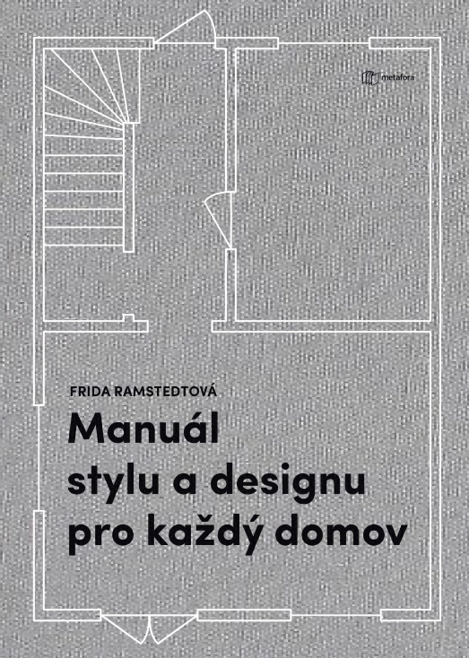
„Tato kniha není obšírné popisování toho, co bychom měli chtít, ale jasný, stručný a zábavný návod, jak docílit bydlení, které skutečně chceme.“ – Anna Marešová, produktová designérka, držitelka ceny Red Dot Award

O navrhování a designu interiérů dnes víme víc než kdy předtím. Přesněji řečeno: víme toho spoustu o dekoracích, nábytku a trendech, ale ztrácíme se v základních návrhářských principech. Sice utrácíme stále víc peněz za rekonstrukce a různé doplňky, a přitom jen překvapivě málo z nás je se svým domovem spokojeno a cítí, že právě takhle chce, aby jejich domov vypadal.

Na základě vlastní zkušenosti sepsala interiérová návrhářka Frida Ramstedtová Manuál stylu a designu pro každý domov, praktickou příručku pro kohokoli, kdo má chuť pěkně a osobitě bydlet. Kniha shrnuje know-how designérů, osvědčená letitá pravidla profesionálů pro zařizování interiérů i konkrétní zákonitosti, triky a tipy, které vám pomohou vyhnout se zbytečným omylům, ale také uniformitě při napodobování katalogů nebo bytů ostatních.

Návodné plánky a srozumitelné ilustrace vám mimo jiné srozumitelně vysvětlí:
- základní návrhářská pravidla týkající se například symetrie, linií či měřítek,
- jak aplikovat designérskou matematiku, například slavný „zlatý řez“,
- jak vytvořit celkový dojem a co by ho mohlo rušit,
- vše podstatné o barvách při zařizování,
- jak přemýšlet o rozměrech a proporcích prostoru,
- důležitost a funkce osvětlení,
- triky a tipy pro věšení obrazů,
- jak vytvářet příjemná zátiší a jaké dekorační předměty si pořídit
- jak pracovat s akustikou, aby pracovala pro nás,
- jak rozmístit nábytek a koberce,
- jak zrekonstruovat kuchyň a koupelnu bez náročné přestavby.

Manuál stylu a designu pro každý domov je kniha pro všechny, kdo chtějí porozumět zákonitostem dobrého bydlení a naučit se vytvářet krásný a útulný domov.

240 stran, formát 170×240, cena 449 Kč

O autorce:
Frida Ramstedtová je autorkou blogu Trendenser.se, jednoho z prvních a nejčtenějších severských blogů o návrhářství a designu interiérů. V průběhu let obdržela řadu cen, získala mimo jiné ocenění Návrhářský blog roku v soutěži Elle Decoration Award 2016. Frida kromě jiného také pořádá oblíbené přednášky, vyhledává nové trendy a pracuje jako konzultantka pro soukromé klienty i stavební firmy. Na základě svého blogu sepsala a v roce 2019 vydala Handbok i inredning och styling (Manuál stylu a designu pro každý domov), který se ve Švédsku a následně po vydání v Norsku raketově dostal na přední místa nejprodávanějších knih.

Ohlasy:
Manuál přináší téměř všechny odpovědi na základní principy, jak je možno žít v harmonii. Možná vytříbení intelektuálové budou spekulovat, že by raději tady více šišatě a tam zase geometricky. Ale pokud platí zlatý řez a další poznatky tisíciletého vývoje, platí i tato kniha. – David Vávra, architekt, herec a spisovatel

„Kniha přibližuje svět interiérového designéra a ukazuje, že se bytový design neřídí pouze pocity autora, ale velmi racionálními pravidly. Získáte tak z vašeho domova ten správný pocit, že je vše šito přímo vám na míru.“ – Martin Foret, designér, držitel ceny Red Dot Award

K dispozici na vyžádání:
- PDF knihy
- recenzní výtisky
- hi-res obálka
- ukázky

Kontaktní údaje:
Mgr. Zlata Biedermannová
Seen Media, s.r.o.
E: zb@seenmedia.cz
M: +420 737 583 136
web: http://www.grada.cz/

